Конспект НОД по лепке во второй младшей группе «Неваляшка»

Цель**:**создание образа неваляшки из пластилина

Задачи:

- формировать умение раскатывать шар круговыми движениями ладоней; лепить предмет из нескольких частей, закреплять умение соединять элементы способом прижимания;

**-** развивать мелкую моторику пальцев рук, логическое мышление, активизировать речь детей посредством использования стихотворных форм; развивать чувство формы и пропорций; побуждать к выполнению танцевальных упражнений под музыкальное сопровождение;

- воспитывать дружеские взаимоотношения, доброжелательность, аккуратность в работе с пластилином; воспитывать умение работать в коллективе, вызывая положительный эмоциональный отклик на общий результат.

Материалы и оборудование: кукла-Неваляшка, пластилин, стеки, дощечки, салфетки, видео песни "Куклы-Неваляшки".

Предварительная работа:

1. Рассматривание предметов круглой формы, обследование шара.

2. Рисование круглых форм, снеговика, неваляшки.

3. Лепка снеговика из снега, пластилина.

4. Обследование формы игрушки – неваляшка.

5. Сравнение неваляшки с матрешкой.

6. Чтение стихотворения В. Шипунов «Неваляшка», норвежской песенки «Танцуй, моя кукла».

7. Разучивание пальчиковой игры «Танцуй, моя кукла».

Ход НОД.

На столе стоит накрытая салфеткой кукла-Неваляшка. Дети стоят полукругом.

Воспитатель:

Ребята, вам нравится ходить в детский сад? А с какими игрушками вы любите играть?

У нас гостья. Хотите узнать, кто? Тогда отгадайте загадку.

Кукла необычная:

Не сидит, не лежит,

Только, знай себе, стоит.

Знают Сашки и Наташки:

Это кукла - (Неваляшка)

- Да, это Неваляшка! Давайте поздороваемся с ней. (Дети здороваются с Неваляшкой)

Неваляшка здоровается с детьми: «Здравствуйте, ребята! Я очень рада, что попала к вам в гости, у вас всегда очень весело».

- Да у нас очень весело, дети у нас любят играть, песни петь, танцевать.

Давайте покажем, как мы умеем танцевать как Неваляшки.

**Динамическая пауза «Неваляшки»**

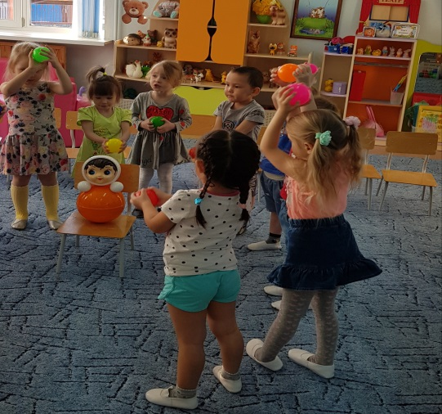 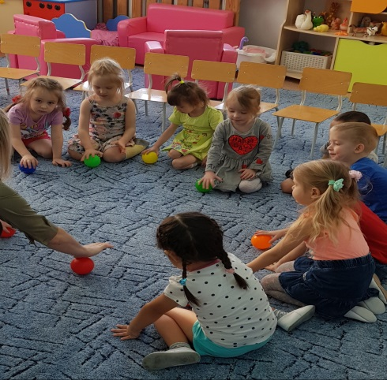

Мы веселые милашки, (руки на пояс раскачиваться в стороны)

Чудо – куклы, Неваляшки (продолжать раскачиваться)

Мы танцуем и поем (приседание)

Очень весело живем (прыжки на месте).

Воспитатель:

Неваляшка, почему ты плачешь?

Неваляшка говорит мне на ушко, что у неё нет друзей. Что же делать?

Ребята как же помочь Неваляшке? (ответы детей - слепить).

Тогда мы сначала с вами внимательно рассмотрим неваляшку. Из каких частей она состоит? У Неваляшки есть туловище, голова, руки.

Какой формы туловище? (круглое)

Какой формы голова? (круглая)

Какой формы ручки? (круглые)

На что похожи части? (на шар)

Правильно ребята. А что больше голова или туловище? (туловище)

Я покажу, как надо лепить неваляшку. Берём стеку и делим брусок пластилина на две

половинки. Эта половинка нам нужна для туловища.

А эту половинку, еще разделим на две равные части. Из этого кусочка у нас получится голова.

Последний кусочек еще раз разделим пополам для двух одинаковых ручек.

Посмотрите, мы подготовили для Неваляшки кусочки пластилина разного размера.

Что мы будем лепить из этого, самого большого, кусочка? (Туловище)

А из среднего, кусочка? (Голову)

А что выйдет из двух маленьких, одинаковых кусочков? (Руки)

А теперь давайте вспомним, как же мы будем лепить туловище и голову, мы ведь с вами уже лепили мячики, снеговика. Вспомнили? Покажите мне руками (показ движениями рук в воздухе). Вот молодцы!

Посмотрите, какую неваляшку слепила я. Какого она цвета?

Детки, хотите слепить таких неваляшек? Что-то наши пальчики спят. А давайте их разбудим, поиграем с ними.

**Пальчиковая гимнастика «Греем наши ручки»**

Руки крепко прижимаем,

И ладошки растираем,

Крепко, крепко, крепко трем,

Разогреться им даем. (2 раза)

Погреем пластилин немножко,

Чтоб был пластичен наш комок.

(Разогреваем пластилин)

Погрели? Молодцы ребята!

Теперь на досточку кладём,

И ручкой правой понемножку

Его катаем, но не мнём.

Теперь вы можете взять стеки и разделить брусок пластилина на части.

(Наблюдение за работой детей, при необходимости помогаю).

-Молодцы! Пластилин разделили и теперь поспешим слепить подружек для нашей Неваляшки.

Самостоятельная деятельность детей.Лепка Неваляшки. (При необходимости помогаю)

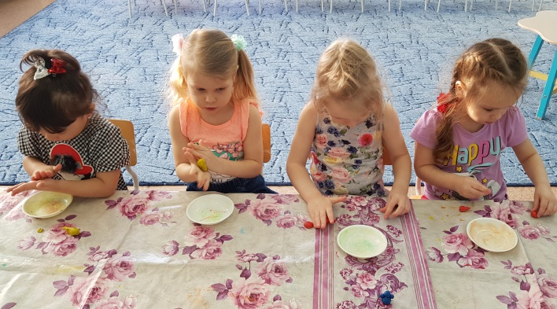

Воспитатель:

Вот и готовы подружки для нашей неваляшки.

Сейчас мы тихонько встанем, возьмем своих неваляшек и покажем нашей гостье.

Неваляшка, посмотри каких маленьких подружек - неваляшек слепили наши дети!

Неваляшка очень рада, что вы ей сделали подружек-неваляшек. Теперь ей не будет скучно без вас, ведь у нее есть такие красивые подружки. Она хочет, чтобы вы потанцевали с ней и с новыми неваляшками.

На экране телевизора видео песни «Мы милашки, куклы-неваляшки»(дети танцуют по показу воспитателя).

